PROJEKTOVÝ ZÁMĚR č. 47
Podkladové informace k realizaci projektu Smart Prague
Zpracováno pro Komisi Rady hl. m. Prahy pro rozvoj konceptu Smart Cities

ZÁKLADNÍ CHARAKTERISTIKA
Název projektu  - stručný výstižný název projektu | Prague City Data Hub
Cíl projektu  - čeho má být v projektu dosaženo | Cílem projektu je vytvořit unikátní prostor s názvem Prague City Data Hub, kde bude možné prezentovat projekty Datové platformy hlavního města Prahy (dále také jako „Datová platforma Golemio“).  Prague City Data Hub nabídne kreativní prostředí pro práci datových analytiků a bude místem, kde se mohou setkávat zástupci města s dalšími partnery za účelem řešení témat v oblasti fungování města. V Hubu bude možné realizovat menší a střední eventy, workshopy, přednášky a další akce, které souvisejí s prezentací dat. Jedná se o místo, které bude posouvat emoce kolem práce s daty a digitalizace Prahy správným směrem. Součástí Prague City Data Hubu bude i kancelář, kde bude sedět větší část zaměstnanců Datové platformy Golemio a budou tak na jednom místě technologie, data a lidé, kteří tvoří chytrou a datově řízenou Prahu Tím je projekt unikátní, maximálně transparentní a umožní pochopit jakémukoliv návštěvníkovi, jak město funguje a jak pracuje s daty.  Kvalitní práce s daty, digitalizace měst a koncept Smart Cities, jsou v současném světě těmi nejpodstatnějšími nástroji ke zlepšování života v městském prostředí, k zajištění konkurenceschopnosti Prahy mezi světovými metropolemi a v neposlední řadě k předcházení negativních dopadů klimatické krize. Datová platforma přináší mnohá řešení těchto výzev, kromě dashboardů, webových platforem a mnohých smart projektů připravuje i akce pro veřejnost. Věříme, že díky Prague City Data Hubu má hlavní město Praha potenciál se prezentovat jako dynamické město, které v těsné blízkosti Národní kulturní památky Vyšehrad – jednoho z nejstarších míst v Praze – provozuje platformu, která vyvíjí nejmodernější technologie pro řízení města.  Při plánování Prague City Data Hub se soustředíme nejen na primární IT složku projektu, ale i na architektonické zpracování a vzhled prostorů samotných. Naším cílem je mimo jiné zvýšit atraktivitu firmy Operátor ICT, a.s. (dále také jako „OICT“), která je vlastněná hlavním městem Prahou, a konkrétně její sekce Datová platforma Golemio, jako zaměstnavatele. V současném profesním životě je atraktivita pracovního prostředí vysoko na žebříčku požadavků, podle kterého si zaměstnanci vybírají své zaměstnavatele. OICT by se s Prague City Data Hubem zapojila do tohoto trendu.  Prague City Data Hub volně souvisí s projektovým záměrem na vytvoření Smart Prague Center. Tento projektový záměr byl v květnu 2020 schválen Komisí Rady HMP pro rozvoj konceptu Smart Cities. Projekt SPACE bude složený ze dvou částí – prostoru pro inovace „SPACE“, který je zaměřen na vytvoření Inkubátoru Smart Prague projektů a showroomu SPACE. Přestože oba projektové záměry mohou být realizovány samostatně, vzájemná provázanost obou konceptů by vytvořila ideální kreativní a inovativní prostředí, které bude vyzývat k mezioborové spolupráci. Inovační a projektoví manažeři zde budou moci flexibilněji spolupracovat s datovými analytiky na definování problémů a vytváření konceptů řešení v rámci inovačního procesu.
Cílová skupina  - definice cílových skupin (vč. velikosti)  - jakým způsobem bude cílová skupina zapojena do projektu  - jak bude oslovena (je-li relevantní) | Prague City Data Hub je místem, kde se setkává několik různých cílových skupin, mezi které patří:  - představitelé hl. m. Prahy (dále také jako HMP),  - zaměstnanci Magistrátu hl. m. Prahy (dále také jako MHMP),  - partneři z městských společností a organizací města,  - městské části,  - státní, mezinárodní a neziskové instituce,  - univerzity,  - firmy,  - zahraniční partneři a návštěvy,  - veřejnost  - média.  S cílovými skupinami budou v rámci Prague City Data Hubu realizovány workshopy a další akce za účelem poskytování vhledu do fungování města z hlediska dat, hledání řešení pro stávající problémy a možností pro zlepšování kvality života v Praze.  Cílové skupiny chceme rozdělit do dvou širších kategorií, které budou naplňovat dvě základní funkce Prague City Data Hubu:  Městská správa:  Zástupci HMP, MHMP a pražských městských částí, organizací a partnerů, stejně jako zástupci krajských měst, budou mít možnost se v Prague City Data Hubu minimálně 1x za 14 dní zúčastnit workshopů, přednášek, debat i interních pracovních schůzek a networkingových sezení. Tato možnost cílí na stovky profesionálů, kteří se denně věnují rozvoji českých měst.  Veřejnost:  Akce pro veřejnost se budou konat cca 1-2x za měsíc a budou založené na prezentaci základních informací pro veřejnost. Co dělá Praha s daty? Jaká je budoucnost digitálních technologií ve městě? Jak může veřejnost využívat projekty Datové platformy Golemio už dnes? Pomocí přednášek a dalších akcí budeme popularizovat výsledky práce Datové platformy Golemio a digitální strategii hlavního města Prahy.
Odůvodnění projektu  - popis stávajícího stavu  - definice problému či nedostatku, který má projekt řešit | Datová platforma Golemio je jednou z nejvýznamnějších součástí řízení města, její prezentace veřejnosti, ale i možnosti komunikace mezi profesionály, jsou však pouze okrajové. Cílem Prague City Data Hub je tento nedostatek vyřešit a vytvořit dynamický, reprezentativní prostor, kde bude možné za pomoci workshopů, přednášek, meetupů, ale i osobních schůzek práci Datové platformy Golemio prezentovat.  Projekt Prague City Data Hub navazuje na koncepci Smart Prague 2030, odvážnou strategii hlavního města Prahy, která přináší řešení, jak se za pomoci nejmodernějších technologií postavit k současným výzvám života ve městě.  Součástí strategie Smart Prague 2030 je i rozvoj Smart projektů jednotlivých městských částí, městských organizací a partnerů. Praha ale momentálně nenabízí atraktivní místo, kde by se jednotliví stakeholders těchto projektů mohli setkávat a svoje vize rozvíjet. Prague City Data Hub by měl být právě tímto prostorem. Kromě veřejných a poloveřejných akcí, jako přednášky a workshopy, bude Prague City Data Hub navíc nabízet možnost se přímo propojit s týmem Datové platformy Golemio, který bude v prostorách Prague City Data Hub mít svoje kanceláře. Komunikace a networking v oblasti Smart Cities tak bude mnohem jednodušší, přímočará a bude přesně naplňovat koncepci Smart Prague 2030.  V rámci Datové platformy Golemio vzniká velké množství produktů a projektů, které jsou zpravidla prezentovány pouze digitálně, případně v externích prostorách, pro které je nutné zařizovat i vybavení. V rámci Golemio BI spravuje tým Datové platformy Golemio přes 100 dashboardů, které se věnují všemu od zpracování dat a jejich prezentaci veřejnosti, přes řešení konkrétních problémů v rámci městské správy, až po přinášení inovačních nápadů. Současně pro MHMP udržujeme klíčové webové stránky, jako například covid.praha.eu, ockovani.praha.eu, mapa.pid.cz a další digitální platformy, bez kterých by se moderní metropole neobešla. Cílem Prague City Data Hub je práci Datové platformy Golemio a MHMP hrdě představit veřejnosti a vytvořit reprezentativní prostředí, které by nadále zvyšovalo povědomí o tom, jak hlavní město Praha pracuje s daty.  Vzhledem masivnímu rozvoji digitálních technologií a jejich implementaci do každodenního života, bude práce Datové platformy pouze přibývat. Už teď má Golemio k dispozici velké množství nashromážděných dat, které bude postupně zpracovávat. Současně spolupracujeme s mnohými partnery – městskými částmi, organizacemi zřízenými hlavním městem Prahou, soukromými společnostmi a dalšími hráči – se kterými chceme pravidelně komunikovat, dále rozvíjet společné projekty, nebo vymýšlet nové strategie, jak zlepšit život v metropoli. Prague City Data Hub bude kreativním prostorem, ve kterém bude radost se setkávat a rozvíjet synergii uvnitř městské správy.  Součástí atraktivních prostor Prague City Data Hub budou kanceláře zaměstnanců Datové platformy Golemio. Cílem projektu je vytvořit pulzující, kreativní prostředí, které přiláká nové talenty, a ve kterém se městští úředníci i veřejnost budou kdykoliv moci propojit přímo s naším týmem.
Předchozí zkušenosti  - popis předchozích situací (je-li relevantní) | Datová platforma Golemio organizuje jak pravidelné, tak jednorázové akce, kde prezentuje výsledky svojí práce, navazuje pracovní kontakty a vytváří prostor pro networking.  Přibližně jednou za 14 dní děláme pro zástupce města a soukromého sektoru prezentace naší práce, kde hovoříme o nových dashboardech, představujeme náš tým a rozvíjíme nové myšlenky a potenciální projekty. Tyto prezentace kulminují do akce GolemI/O, kde shrnujeme výstupy Datové platformy za uplynulý rok. Aktuálně se všechny tyto prezentace dějí v našich kancelářských prostorech, které nejsou příliš reprezentativní a nevyhovují ani svou kapacitou. Prague City Data Hub nabídne prostory jak pro komornější průběžné prezentace, tak i větší události typu GolemI/O./O.  Největší akcí, kterou tým Datové platformy Golemio organizuje, je úspěšný mezinárodní kongres týkající se městských dat – Prague City Data Congress. Ten se koná každoročně v Centru architektury a městského plánování CAMP, v roce 2022 proběhne již počtvrté. Jedná se o dvoudenní akci zaměřenou na představení možností využívání dat v městském prostředí včetně interaktivních workshopů. Hosté, kteří se kongresu účastní, se do Prahy sjíždějí z celého světa a opakovaně kongres hodnotí velmi kladně. Dispozice a velké obrazovky CAMPu vybízejí k organizování atraktivních přednášek či prezentací, jsou ale nevhodné pro komornější akce – chybí zde menší, izolované místnosti kancelářského stylu pro workshopy či osobní networkingová setkání. Prague City Data Hub se svými prostory umožní diverzifikovat program kongresu a rozšířit tak jeho dosah. Hosté budou moci využít kancelářské prostory a vybavení Hubu, současně budou mít možnost se okamžitě setkat s týmem Datové platformy Golemio a na jejich počítačích v reálném čase studovat aktuální projekty.  Ačkoliv formátem komornější, tým Datové platformy Golemio také pravidelně organizuje setkání s názvem „Data Beer“. Jde spíše o neformální akci pro zainteresovanou veřejnost za účelem představení práce Datové platformy Golemio a shromáždění podnětů a nápadů v konkrétních oblastech, která se opakuje několikrát ročně. Setkání ve formátu „Data Beer“ je velmi úspěšné v dosahování svých cílů informovat veřejnost, podporovat výměnu nápadů mezi profesionály a hledat potenciální talenty, kteří by se mohli stát součástí Datové platformy Golemio a posouvat ji dopředu.  V neposlední řadě zástupci Datové platformy Golemio pravidelně představují svoji práci na kongresech a dalších akcích, kam jsou zvaní, aby představili to nejaktuálnější, co práce s městskými daty přináší.
Vazba projektu na strategické dokumenty  - návaznost na strategický dokument (je-li relevantní) | Strategický plán hl. města Prahy – akt. 2016,  Koncepce Smart Prague do roku 2030

SPECIFIKACE
Popis projektu  - definice předmětu projektu (služba, dodávka…)  - způsob realizace  - definice etap (milníků) projektu  - místo plnění zakázky (lokalizace projektu) např. doložená dohodou o spolupráci, souhlas s umístěním atd.  - popis zvoleného přístupu  - další relevantní | Předmětem projektu je vytvoření a následný provoz Prague City Data Hubu, který bude sestávat z:  - prostoru pro realizaci workshopů a eventů  - pracovní zóny pro datové analytiky  Projekt bude realizován jako služba pro HMP. Hlavním dodavatelem projektu bude společnost Operátor ICT, a.s. Na realizaci se bude podílet Kongresové centrum Praha, a.s. (dále také jako „KCP), které bude realizovat renovace prostor v rozsahu bourací práce, stavba a technologie (VzT, osvětlení, elektro atd.) a investovat do 3 mil. Kč bez DPH. OICT zajistí generálního projektanta stavby zajistí OICT, stejně jako AV techniku, nábytek a další vybavení. Dále bude mezi OICT a KCP uzavřena smlouva o pronájmu prostor. Provoz Prague City Data Hubu bude zajišťovat OICT (konání akcí, marketing a propagaci, catering apod.).  Projekt Prague City Data Hubu je rozdělen do tří fází, které na sebe navazují:  - Přípravná fáze  - Fáze rekonstrukce a stěhování  - Provozní fáze  V první, přípravné fázi, se projekt nachází v současnou chvíli. Definujeme naše vize a připravujeme podklady, které naši ideu popisují. Současně komunikujeme se zástupci Kongresového centra Praha, kde se Prague City Data Hub bude nacházet, a ve spolupráci s architekty připravujeme projekt rekonstrukce nabízených prostor. Tyto dvě aktivity probíhají současně, a vzájemně se ovlivňují.  Poté, co jasně definujeme jak programové cíle, tak projekt na revitalizaci prostor Kongresového centra Praha, proběhne druhá, spíše praktická fáze projektu. Místnosti, které nám Kongresové centrum Praha nabízí, byly dlouho zanedbávány a nevyhovují současným kancelářským standardům. Jedním z cílů Prague City Data Hubu je prezentovat OICT a jako moderního zaměstnavatele, který je schopen nabídnout inspirativní, současné pracovní prostředí. Fáze rekonstrukce je tedy klíčovým krokem k naplnění cílů, které jsme si stanovili. Po svém dokončení bude Prague City Data Hub sloužit nejenom jako interaktivní prostor pro profesionály a veřejnost, ale rozšíří také kancelářské prostory Datové platformy Golemio. To bude vyžadovat krátké období stěhování kancelářské techniky ze současných kanceláří, vytvoření systému, jak prakticky bude probíhat každodenní práce Datové platformy Golemio.  Třetí, provozní fáze projektu, bude sestávat z implementace podkladů, které jsme připravili v přípravné fázi. Za pomoci event manažerů budeme pravidelně organizovat akce pro profesionály i veřejnost. Předpokládáme, že typ akcí se bude v průběhu budoucích měsíců a let vyvíjet, jak se Datová platforma Golemio bude s novými prostory postupně sžívat. Už teď je jasné, že nové zázemí nám dodá obrovské možnosti, jak digitální strategie hlavního města Prahy a výsledky práce Datové platformy Golemio prezentovat. Plánujeme organizovat workshopy, přednášky, konference, méně formální akce typu Data Beer, ale i soukromé pracovní schůzky s partnery. Zároveň už teď tušíme, že z podstaty umístění Prague City Data Hubu – který přímo sousedí s piazzettou před kongresovým centrem a je v těsné blízkosti Národní kulturní památky Vyšehrad – budeme chtít expandovat i za stěny kongresového centra, blíže k veřejnosti. V neposlední řadě se do budoucna plánujeme věnovat i mezinárodní propagaci a spolupráci, v čemž nám reprezentativní prostory napomůžou.  Provoz Prague City Data Hubu bude zahrnovat následující program:  - Data Talks – diskuze na témata se stakeholdery ve městě  - možnost přivedení partnerů na reprezentativní místo, kde bude možné ukazovat, čím se tým Datové platformy Golemio zabývá, komunikovat se členy týmu a vytvářet datovou budoucnost města  - možnost live streamingu workshopů a prezentací (vizte rozhovory pana primátora)  - GolemI/O Data Beers  - workshopy se zástupci města a jejich vtáhnutí do projektu  - promítací plocha s datovou výstavou a audioprodukcí  - a další formáty dle potřeby
Podrobná specifikace výstupu/ů projektu  - technické parametry zařízení, služby apod.  - datová a procesní architektura  - provozní parametry  - další relevantní | V lednu 2022 zpracovalo Studio Reaktor architektonickou studii pro využití prostor v Kongresovém centru Praha. Detailnější parametry pak budou předmětem dokumentace zpracované generálním projektantem v úvodní fázi projektu (viz Harmonogram).  Na prvním z následujících obrázků je znázorněn jak prostor pro Prague City Data Hub, tak pro případný SPACE (označeno jako Smart Hub):  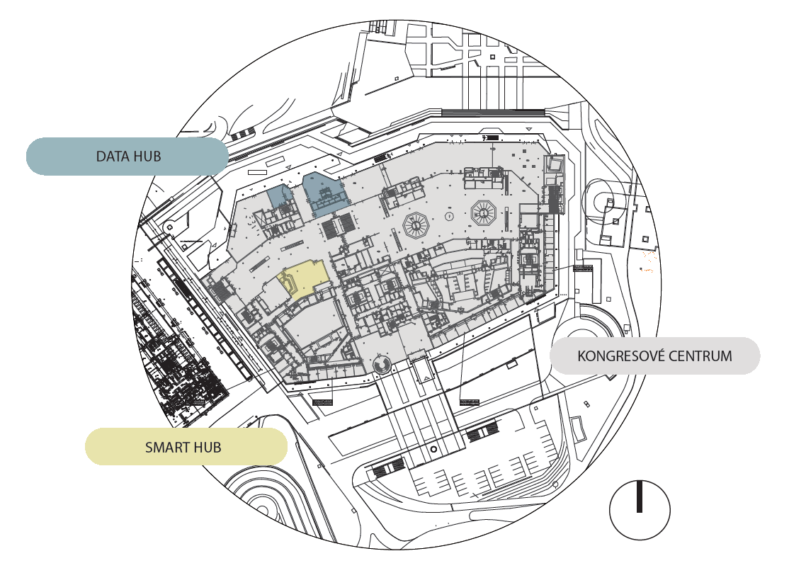  Obrázek 1: Vizualizace umístění v Kongresovém centru Praha  Ostatní obrázky znázorňují, jak by vypadalo pracovní prostředí v Prague City Data Hubu, následně pak jak budou vypadat veřejné i soukromé akce.  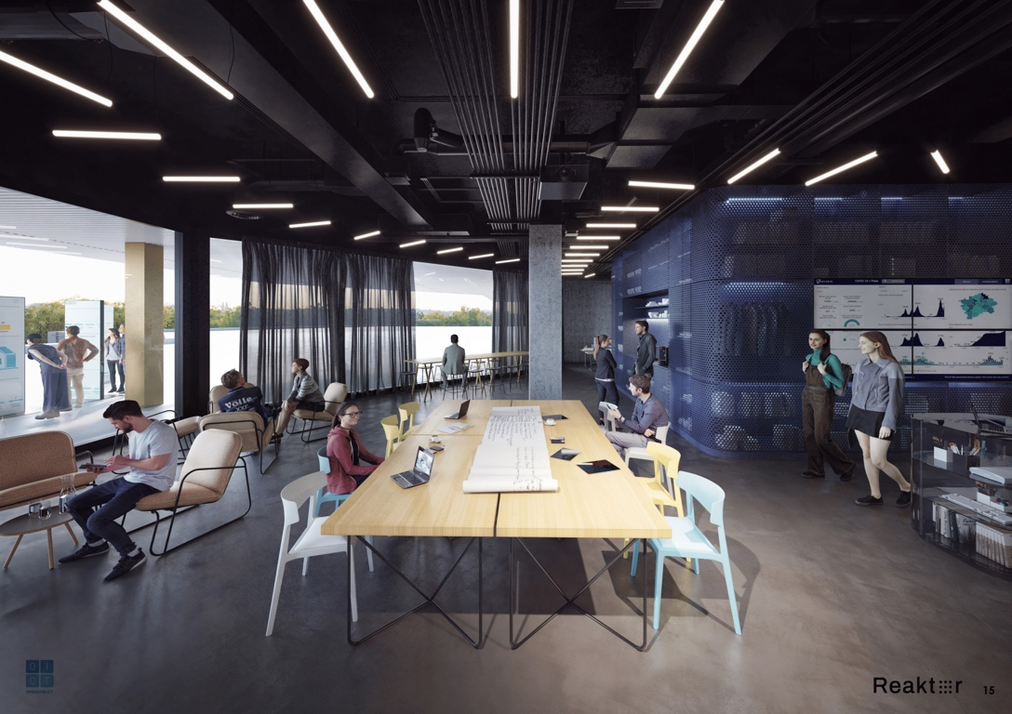  Obrázek 2: Prague City Data Hub – vizualizace neformální schůzky  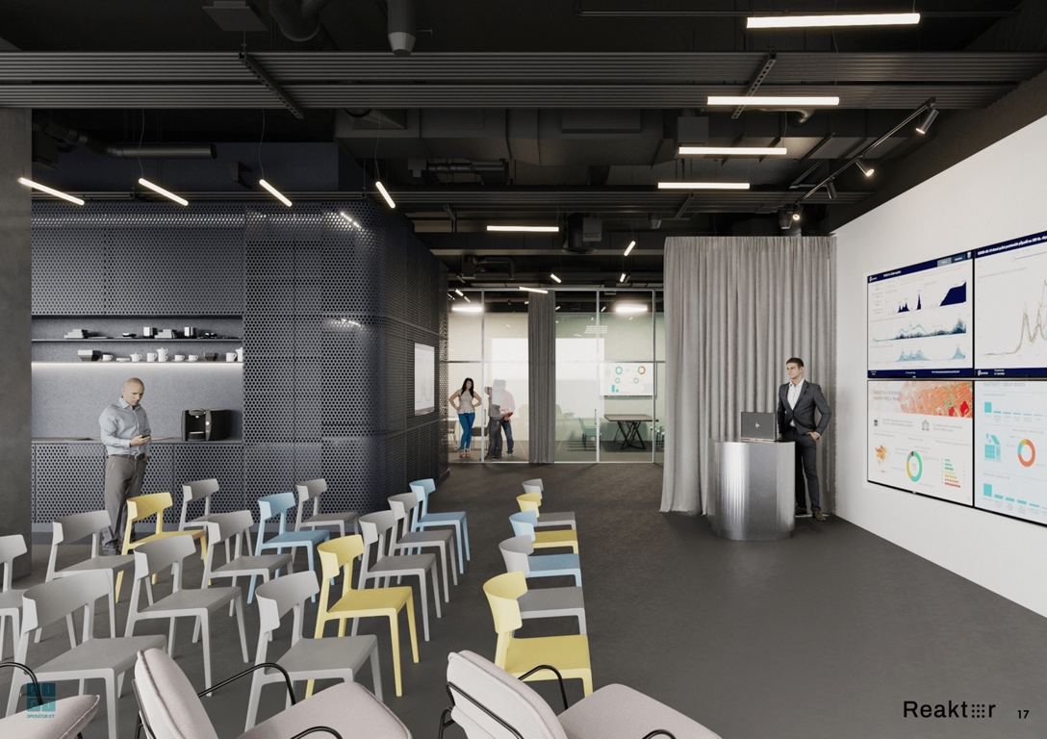  Obrázek 3: Prague City Data Hub – vizualizace přednášky  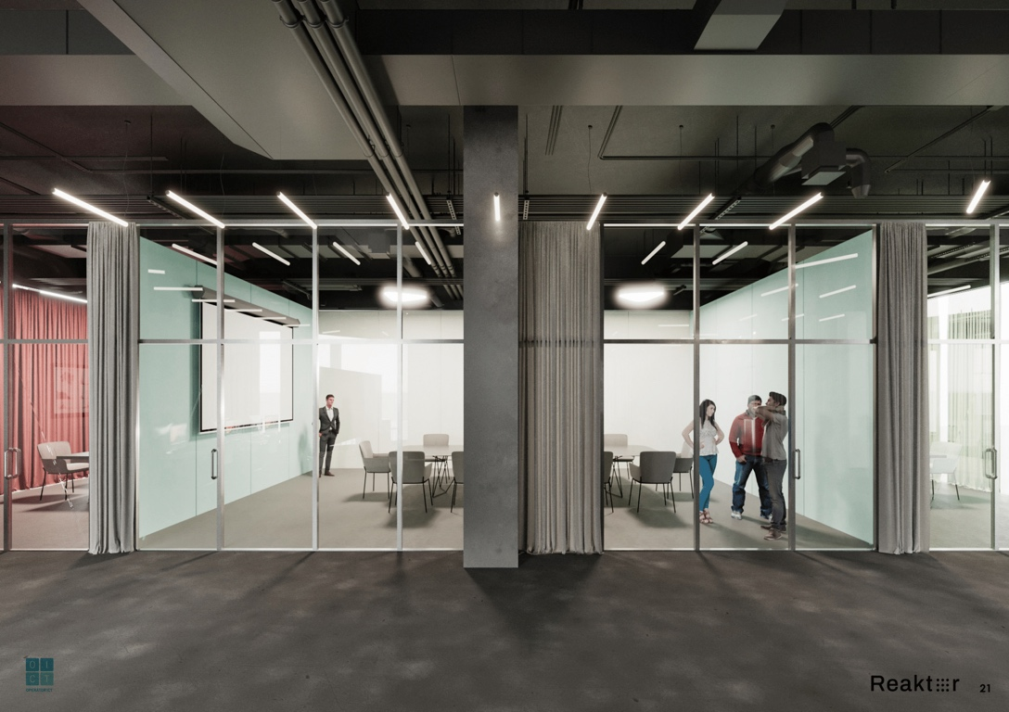  Obrázek č. 4: Prague City Data Hub – vizualizace prostorů pro setkávání se s městskými zástupci  Obrázek č. 5: Prague City Data Hub – vizualizace pracovního prostředí pro zaměstnance Datové Platformy Golemio

REALIZAČNÍ TÝM
Uživatel řešení projektu  - pro koho je projekt realizován | - představitelé hl. m. Prahy  - zaměstnanci Magistrátu hl. m. Prahy  - zaměstnanci společnosti Operátor ICT, a.s. (Datová platforma Golemio)  - partneři z městských společností a organizací města  - městské části  - státní, mezinárodní a neziskové instituce  - univerzity  - firmy  - zahraniční partneři a návštěvy  - veřejnost
Řídící výbor projektu:
Předseda (kompetence, organizace) | Benedikt Kotmel, vedoucí Odboru integrace a zpracování dat, Operátor ICT, a.s.
Člen (kompetence, organizace) | Ing. Klára Kubešová, pověřena řízením odboru projektového řízení MHMP
Člen (kompetence, organizace) | Mgr. Roman Sovják, obchodní a marketingový ředitel, Kongresové centrum Praha, a.s.
Člen (kompetence, organizace) | Ing. Luděk Bednář, technický ředitel, Kongresové centrum Praha, a.s.
Členové projektového týmu:
Projektový manažer OICT  - kontakt | Jan Górecki  projektový manažer  gorecki.jan@operatorict.cz  Operátor ICT, a.s.
Řešitel 1 (klíčové osoby)  - kompetence  - kontakt  - organizace | Tereza Zrnová  koordinátor, finanční specialista  zrnova.tereza@operatorict.cz  Operátor ICT, a.s.
Řešitel 2 (klíčové osoby)  - kompetence  - kontakt  - organizace | Michal Šušák  právník  susak.michal@operatorict.cz  Operátor ICT, a.s.
Řešitel 3 (klíčové osoby)  - kompetence  - kontakt  - organizace | Produkční manažer – bude doplněno před provozní fází.
Řešitel 4 (klíčové osoby)  - kompetence  - kontakt  - organizace | Provozní manažer – bude doplněno před provozní fází.

HARMONOGRAM
Fáze projektu | Datum zahájení – ukončení fáze  (je-li relevantní pro konkrétní fázi) | Podmínky splnění termínu/poznámky
Příprava PZ | 04. 2022 - 05. 2022
Doporučení PZ Komisí RHMP | 06. 2022 | Představení záměru
Příprava in-house smlouvy a usnesení RHMP + schválení | 06. 2022 - 07. 2022 | Příprava Smlouvy o zajištění služeb a schválení RHMP
Podpis Smlouvy mezi OICT a HMP | 08. 2022 | Smlouvy o zajištění služeb
Podpis smlouvy o pronájmu | 08. 2022 | Schválení Tisku RHMP
VŘ na generálního projektanta | 06. - 09. 2022
Dokumentace pro stavební povolení | 09. - 10. 2022 | Závisí na smluvních termínech projekční kanceláře
Prováděcí dokumentace stavby a interiéru vč. oceněného položkového rozpočtu | 10. 2022 - 12. 2022 | Závisí na smluvních termínech projekční kanceláře
Inženýring – projednání DOSS | 10. 2022 - 12. 2022
Inženýring – podání žádosti o vydání stavebního povolení, předpokládané získání SP | 12. 2022 - 02. 2023
Výběr dodavatele  Výběr generálního dodavatele stavby | 12. 2022 - 02. 2023
Realizace stavby | 03. 2023 - 06. 2023
Realizace interiéru | 06. 2023 - 07. 2023
Kolaudace | 07. 2023
Opening | 08. 2023
Provoz | od 08. 2023 na dobu neurčitou

INDIKÁTORY
Výstupy projektu  - kvantifikace výstupů projektu (přesná specifikace)  - definice zdroje | Kvalitativní výstupy projektu:  - Prezentační prostory pro veřejnost  - Místo pro setkávání a networking mezi zaměstnanci Datové platformy Golemio a zástupci hlavního města Prahy, městských částí, organizací, společností a dalších profesionálů v oboru  - Místo prezentace práce Datové platformy dalším městům a prostor pro setkávání se a vzájemnou inspiraci  - Rozšíření kancelářských prostor Datové platformy Golemio a možnost jednoduše navazovat kontakty mezi zaměstnanci DP a zástupci města  - Reprezentativní prostory, kterými se OICT může profilovat jako kvalitní, moderní zaměstnavatel
Výsledky projektu  - pouze měřitelné ukazatele hodnocení výstupů projektu  - definice zdroje | Předpokládané roční výsledky po spuštění provozu Prague City Data Hubu:  - Kurátorované akce pro veřejnost – min. 1x měsíčně  - Setkání se zástupci HMP, MHMP, městských částí, městských organizací a dalších profesionálů v oboru – min. 1x 14 dní  - Networkingové B2B schůzky – min. 1-3x týdně

FINANCOVÁNÍ
Předpokládaná hodnota projektu: |  | Investiční náklady na rekonstrukci a vybavení prostor v rámci Kongresového centra Praha jsou na základě odhadu ideové studie a dalšího upřesnění stanoveny celkem ve výši 20,434 mil. Kč bez DPH. Součástí této částky je rozpočet na pokrytí rizik souvisejících s bouracími pracemi, stavbou, technologiemi a projekčními pracemi ve výši 10 % a inflace ve výši 15 %. Část renovace v rozsahu bourací práce, stavba a technologie – VzT, ovětlení, elektro atd. by byla realizována ze strany KCP, které by investovalo do 3 mil. Kč bez DPH. Investiční náklady na straně HMP by tak činily 17,434 mil. Kč.  Roční provozní náklady jsou pak odhadovány ve výši 9,3 mil. Kč. Z toho náklady na pronájem prostor ve výši 1,86 mil. Kč ročně vychází z předběžných dohod se zástupci KCP. Zároveň v průběhu stavebních prací nabízí KCP po dobu 2 měsíců nájemní prázdniny ve výši cca 280 tis. Kč. Další provozní náklady zahrnují mimo jiné personální náklady (1x produkční manažer, 1x provozní manažer), náklady na marketing a propagaci a na catering k akcím. Do ročních nákladů je zahrnuta také pravidelná obnova vybavení (AV technika, atypický nábytek, typový nábytek) ve výši jedné třetiny hodnoty tohoto vybavení (na základě 3letého odepisování majetku).  Detail jednotlivých položek je uveden v přiloženém rozpočtu ve formátu MS Excel.
Způsob úhrady  - dle zvyklostí na trhu  - např. za dodávku zařízení  - např. za služby s tím spojené apod. |  | Náklady budou hrazeny na základě Smlouvy o zajištění služeb Prague City Data Hubu mezi OICT a HMP s délkou trvání na dobu neurčitou a 12měsíční výpovědní lhůtou. V rámci smluvních ujednání bude u ročních provozních nákladů inflační doložka.
Způsob stanovení předpokládané ceny |  | Investiční náklady vychází z ideové studie zpracované architektonickým studiem Reaktor a dalšího upřesnění.  Provozní náklady byly stanoveny na základě jednání mezi OICT a KCP týkajících se pronájmu prostor a na základě zkušeností s realizací obdobných akcí. Způsob stanovení jednotlivých položek je uveden v přiloženém rozpočtu.
Zdroj financování  - definovat zdroje financování projektu |  | Projekt bude financován v rámci rozpočtu PRI MHMP. Část investičních nákladů ve výši do 3 mil. Kč bude hrazena ze strany KCP.
ŘÍZENÍ RIZIK
Definice rizik technického, provozního, legislativního či jiného charakteru
Název rizika | Popis rizika |  | Opatření pro eliminaci rizik | Pravděpodobnost výskytu  (%) | Dopad rizika  na projekt
Zpoždění vlivem nezískání stavebního povolení pro Data Hub v předpokládaném termínu | Zpoždění způsobené neschválením navržených stavebních úprav či nesplněním hygienických a požárních podmínek pro provoz Data Hubu. |  | Stavební úpravy a celkový provoz musí být v souladu s požadavky na rekonstrukci stavby. | 10 | vysoký
Zpoždění vlivem vnitřních a vnějších procesů projektu | V průběhu projektu může dojít ke zdržení v některém z kroků, průtahy v rámci schvalování, výběrového řízení apod. |  | Časový harmonogram – podrobné rozpracování, dostatečná komunikace, zapojení všech řešitelů. | 30 | vysoký
Nedodržení stanoveného rozpočtu projektu | Možný vznik dodatečných nákladů při realizaci |  | Kvalitní průzkum a příprava | 20 | střední
Negativní PR | Negativní odezva na projekt v médiích |  | Proaktivní komunikace s médii, vysvětlení přínosů, rychlé reakce na dotazy novinářů a veřejnosti | 10 | střední
Nespolupráce cílových skupin (městské organizace a MHMP) | Zainteresované strany budou mít pasivní až negativní přístup |  | Profesionalita, zkušenost a již dosažené výsledky datové platformy Golemio zainteresované subjekty ke spolupráci | 30 | nízký
Nepříznivá covidová situace | Nutnost dodržování opatření z důvodu zhoršení covidové situace |  | Prostor bude digitální a umožňovat pořádání akcí i se vzdáleným připojením. | 30 | střední
Zpoždění z důvodu nedostatku stavebních materiálů | Z důvodu situace ve stavebnictví bude nedostatek stavebních materiálů na trhu, což může vést ke zpoždění v realizaci |  | Kvalitní naplánování výběrového řízení na zhotovitele včetně dobře připravené smlouvy | 20 | vysoký

DOPLŇUJÍCÍ INFORMACE
Příklady dobré/špatné praxe  - ukázka podobných projektů  - např. inspirace ze zahraniční/ČR | Municipality Innovation Center – Tel Aviv/Izrael  Municipality Innovation Center (MIC) je jediným centrem v Izraeli, které se specializuje na digitální inovace v komunální sféře. MIC bylo zřízeno pro místní úřady, aby pomohlo propojit města a nejinovativnější technologický vývoj v neustále měnícím se světě a stalo se znalostním centrem pro inteligentní města v Izraeli.  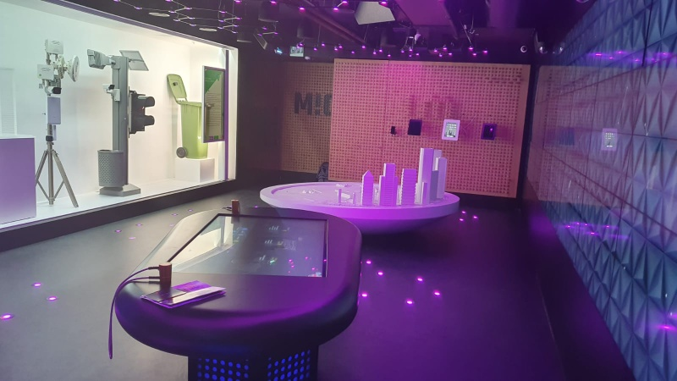  Obrázek 1: Tel Aviv (MIC)  CityLab Berlin  Berlínský CityLab sám sebe označuje za „experimentální laboratoř pro město budoucnosti“, kde se setkávají reprezentanti z vlády, obecné společnosti, akademie a start-upů. Společně pak pomocí workshopů a co-workingem přichází s nápady, jak zlepšovat život v Berlíně.  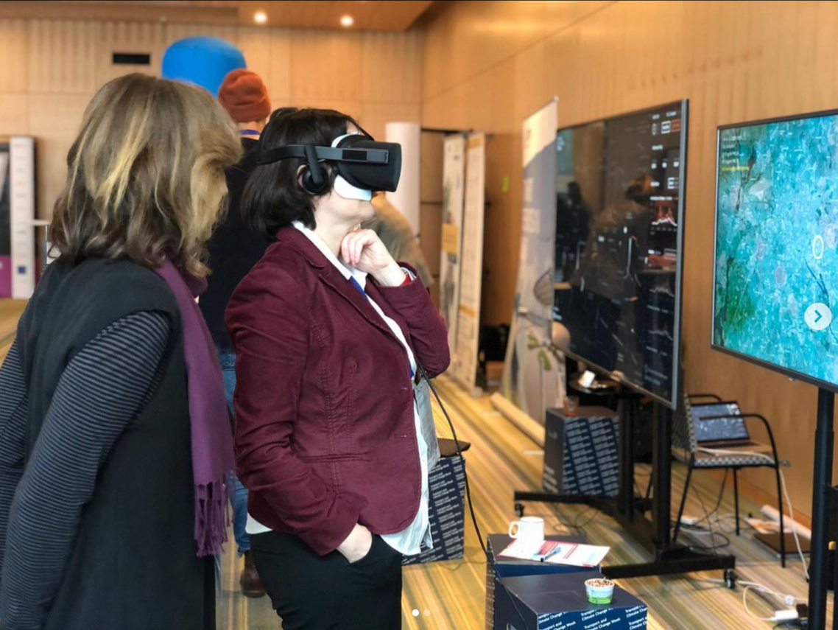  Obrázek 2: CityLab Berlin  Pakhuis de Zwijger, Amsterdam  Už v roce 2006 se v amsterdamské bývalé mrazírně otevřel Pakhuis de Zwijger, platforma pro sociální inovace a kreativitu. Probíhá zde kurátorovaný program zaměřený na město, na Nizozemí obecně a na svět budoucnosti. Cílem projektu je spojovat jednotlivce a podporovat tak projekty, které napomůžou vývoji udržitelné a spravedlivé společnosti, která se kreativně popasuje s nejistou budoucností.  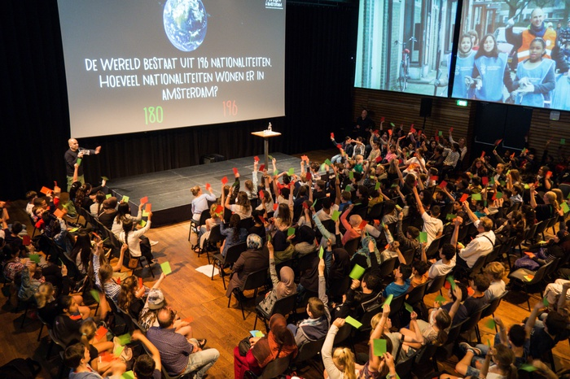  Obrázek 3: Pakhuis de Zwijger, Amsterdam  CAMP/IPR - Praha  Centrum architektury a městského plánování. Je základním táborem pro každého, kdo má zájem o společné plánování a rozvíjení Prahy.  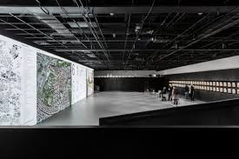  Obrázek 4: CAMP IPR Praha  MCIS  Moravskoslezské inovační centrum poskytuje programy a služby, které pomáhají při nastartování, v průběhu a k dlouhodobému businessu.  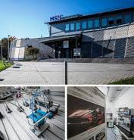  Obrázek 5: MCIS  Impact hub  Impact hub není jen o tom, že máte kde sedět. Najdete zde řadu eventů, jako jsou vzdělávací workshopy, tematické snídaně nebo večerní networkingové párty, a pořádají i komunitní akce, kde členové předávají své znalosti ostatním, možností seberealizace je pro každého v každé věkové skupině nespočet.  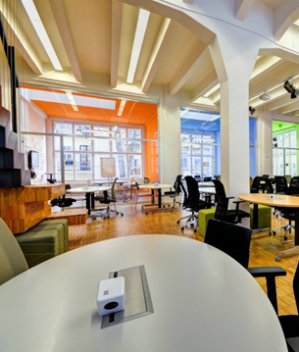  Obrázek 6: Ilustrační foto Impact hub
Seznam potenciálních dodavatelů  - seznam potenciálních dodavatelů | Projekční a stavební firmy
Smart Prague Index  - hodnocení dle SPI  - vazba na Koncepci Smart Prague 2030 | Není relevantní
Ostatní dotčené strany  - seznam dotčených stran a způsob komunikace | Stavební úřad  MHMP – Odbor památkové péče a odbor územního rozvoje  Hygienická stanice  Hasičský záchranný sbor

Vypracoval – Operátor ICT a.s.
Dne: 2. 6. 2022
Jméno: Marie Kordovská, Jan Górecki

Schválil – Operátor ICT a.s.
Dne: 2. 6. 2022
Jméno: Benedikt Kotmel

